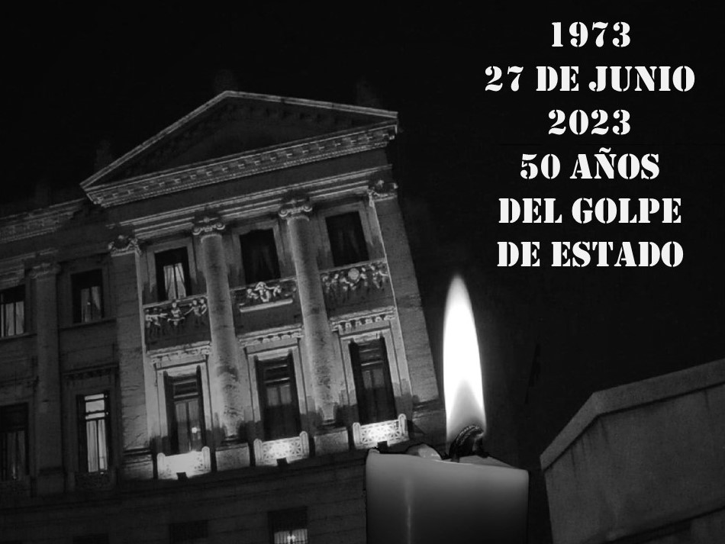
© museo de la memoria
Mensaje del Consejo Permanente de la Conferencia Episcopal del Uruguay.
Democracia, dignidad humana, participación, libertad, solidaridad, reconciliación y paz.
Con motivo de los 50 años del golpe de Estado del 27 de junio de 1973, los miembros del Consejo Permanente de la Conferencia Episcopal del Uruguay queremos compartir con todo nuestro pueblo y especialmente con nuestros hermanos y hermanas en la fe esta reflexión.
El rompimiento del estado de derecho, al que se llegó después de años de desencuentros y de violencia, fue una tragedia para nuestro país. En ese tiempo ocurrieron hechos que atentaron contra la dignidad humana que siguen siendo heridas que nuestra sociedad no ha logrado sanar.
La recuperación de la democracia, en los años sucesivos, dio lugar a que nuestro país sea reconocido como “democracia plena”, algo que debemos valorar más allá de los problemas coyunturales que toda sociedad atraviesa en su devenir.
El 25 de agosto de aquel 1973, Mons. Carlos Parteli, arzobispo coadjutor de Montevideo, pronunció una homilía que fue publicada con el título “en este momento de nuestra Patria”. Precisamente porque fue escrita en aquella especial coyuntura, creemos que vale la pena recordar algunos de sus conceptos más permanentes.
En ella hablaba de “valores esenciales a salvaguardar”. El primero de ellos: la dignidad humana, en razón de la cual “nadie puede ser privado de los derechos inalienables de su naturaleza humana, ni carecer de los bienes espirituales y materiales que le son necesarios para llevar una vida conforme con su dignidad”.
La interrupción del sistema democrático, la proscripción de personas, organizaciones sociales y partidos, privó de otro de los valores que recordaba Mons. Parteli: “la participación en la responsabilidad de la vida social, en las decisiones que importan al bien común”, es decir, el ejercicio de la ciudadanía en su más amplio sentido, para lo cual “es indispensable la libertad entendida como facultad de actuar responsablemente. Tan grande es ese don de la libertad, que el propio Dios se encarnó y dio su vida por ella. Cristo murió en la cruz para vencer el pecado, que es la raíz de todas las servidumbres”.
Es desde esa libertad, sigue diciendo, que se hace posible la solidaridad: “solo quien puede liberarse de la esclavitud del propio egoísmo está en condiciones de abrirse a los demás, de sentirse solidario con sus semejantes, de amar a su Patria sirviéndola”.
Finalmente, el arzobispo expresaba la voluntad de colaborar para encontrar una salida a la crisis y emprender una nueva etapa en la historia de la Patria “más en consonancia con sus posibilidades y más acorde con las enseñanzas del Evangelio”, haciendo “profesión de solidaridad, de reconciliación y de paz”.
Cincuenta años después vivimos el desafío, como orientales y como cristianos, de colaborar a la reconciliación de nuestro pueblo y a seguir consolidando la democracia que entre todos construimos.
Que Nuestra Señora, la Virgen de los Treinta y Tres, interceda por todos los que habitamos esta bendita tierra para que, en nuestra pluralidad, recorramos en unidad esos caminos.
+ Arturo Fajardo, obispo de Salto, presidente.
+ Cardenal Daniel Sturla, arzobispo de Montevideo, vicepresidente.
+ Heriberto Bodeant, obispo de Canelones, secretario general.

https://iglesiacatolica.org.uy/mensaje-del-consejo-permanente-de-la-ceu-con-motivo-de-los-50-anos-del-golpe-de-estado/

